ЧИТАЊЕ – РАЗУМЕВАЊЕ

- Допуни реченицу:

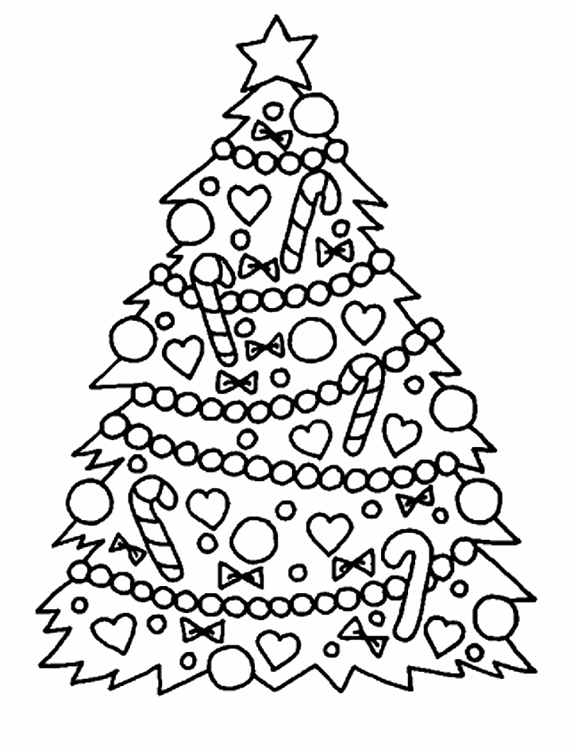
На слици је ___________________________________________ .

- Слику обој према овим упутама:

Звезду и ланац обој жутом бојом.
Веће куглице обој плавом бојом.
Мање куглице остави беле.
Пет срца обој црвеном бојом.
Остала срца обој нараџастом.
Машнице обој розе.
Штапиће обој смеђом бојом.
Јелку обој зелено.
Испод јелке нацртај поклоне.

